Strukturregeln

Ausgangspunkt der Diskussion ist folgendes Modell. Die unqualifizierte Beziehung zwischen Vertrag und Deckung sowie die qualifizierte Beziehungen mit den Muliplizitäten [0, *], [1, *] wird hier nicht diskutiert.
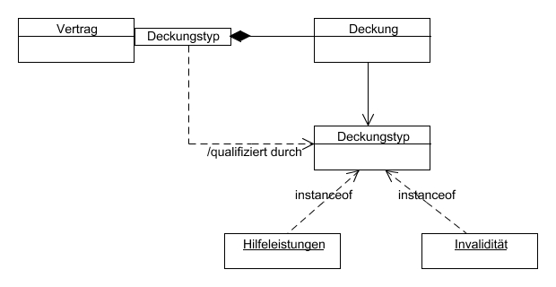

Auskunftsfunktionalität:
Es werden 4 Arten von Auskunftsfunktionen unterschieden:
- Auskunft über die Multiplizität einer Beziehung. In dem Fall einer qualifizierten Beziehung ist dies die Multiplizität bezüglich des Qualifiers, welcher immer der Produktbausteintyp ist.
- Auskunft über die Multiplizität einer Beziehung bezüglich eines bestimmten Qualifiers. Für jeden Qualifier (=Produktbaustein, also Instanz von Produktbausteintyp) kann eine eigene Multiplizität angegeben werden. Z.B. könnte man festlegen, dass die Multiplizität bezüglich des Qualifiers Hilfeleistungen [0, 1] und die Muliplizität bezüglich des Qualifiers Invalidität [1, 1] ist.
- Auskunft über die Multiplizität einer Beziehung bezüglich eines bestimmten Qualifiers, wobei die etablierten Beziehungen bzw. die Werte von Objekteigenschaften berücksichtigt werden, jedoch ignoriert wird, ob schon eine Beziehung zu einer Instanz, die durch den angegeben Produktbausteintyp qualifiziert ist, existiert.
- Auskunft darüber, ob ein Link zu einem Objekt, charakterisiert durch seinen Qualifier, abhängig von Objektinstanzen und deren Links sowie Werten von Objekteigenschaften, erzeugt werden muß/kann, oder entfernt werden muß/kann.
Bemerkung: Unter Multiplizität wird hier, wie in der UML Spezifikation angegeben die Ober und Untergrenze der Collection eines Assoziationsendes verstanden. In dieser Collection befinden sich sog. Links also Referenzen von der Quellinstanz zu einer Zielinstanz.

Folgende Methoden werden an der Vertragsklasse für die Auskunft vorgesehen:
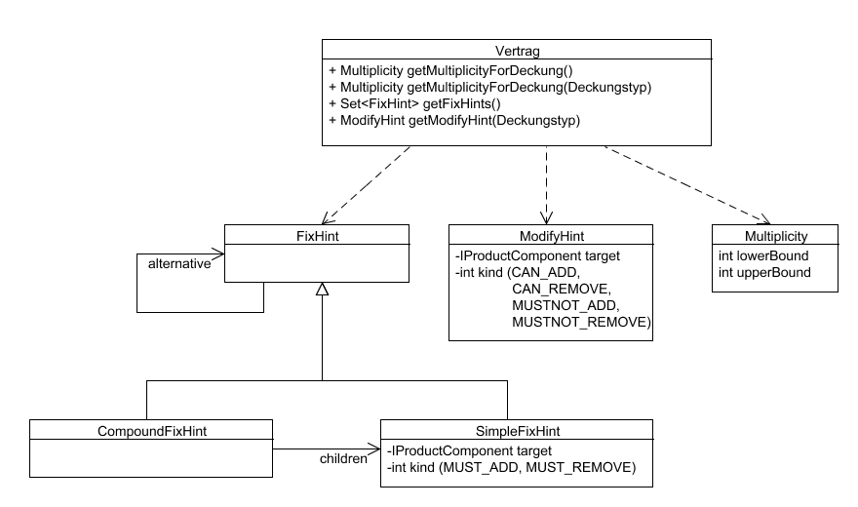

Zu 1.) Es gibt eine Methode getMultiplicityForDeckung.
Zu 2.) Es gibt eine Methode getMultiplicityForDeckung(Deckungstyp)
Zu 3.) Wird keine Methode vorgeschlagen. Diese Funktionalität kann durch die ModifyHints abgedeckt werden.
Zu 4.)
- Die Methode getFixHints() gibt Auskunft darüber, welche Deckungen hinzugefügt bzw. entfernt werden müssen. Nicht jeder Strukturregeltyp kann hierfür eine sinnvolle Information liefern. Für solche die es nicht können gibt es keinen FixHint. Hier kann nur die Prüfungsfunktion der Regel weiterhelfen.
- Die Methode getModifyHints() gibt Auskunft darüber, welche Deckungen hinzugefügt bzw. entfernt werden können oder welche nicht hinzugefügt und entfernt werden dürfen.

Diskussion der FixHints und ModifyHints anhand bestimmter Strukturregeltypen. Bei einigen Strukturregeltypen besteht die Möglichkeit eine Präferenz anzugeben die aussagt, ob eine Inkonsistenz durch das Hinzufügen oder das Entfernen eines Bausteins bevorzugt behoben werden soll :

Strukturregeltyp: Wenn eins aus (A,B,C) eingeschlossen ist, müssen alle eingeschlossen sein. (UND).
Ausgangspunkt ist obiges Modell A, B, C sind Produktbausteine vom Typ Deckungstyp.
1. Szenario: Es ist noch keine Deckung eingeschlossen:
Rückgabewert von getFixHints() ist ein leeres Set.
Rückgabewert von getModifyHint(Deckungstyp) ist ein leeres Set.

2. Szenario: A ist bereits eingeschlossen:
a) Prefer add
Rückgabewert von getFixHints() ist ein CompoundFixHint mit den Kinderen FixHint(B, MUSTADD), FixHint(C, MUSTADD) und der Alternative FixHint(A, MUSTREMOVE).
b) Prefer remove
Rückgabewert von getFixHints() ist ein FixHint(A, MUSTREMOVE) mit der Alternative CompoundFixHint mit den Kinderen FixHint(B, MUSTADD) und FixHint(C, MUSTADD) .
Rückgabewert von getModifyHint(Deckungstyp) ist ein leeres Set.

Strukturregeltyp:Aus (A,B,C) müssen mindestens N eingeschlossen sein.
Liefert keine Hints
Strukturregeltyp: Aus (A,B,C) müssen genau N eingeschlossen sein.
Liefert keine Hints
Strukturregeltyp: A darf nur enthalten sein, wenn mindestens einer aus (B, C, D) enthalten ist
1. Szenario: Es ist noch keine Deckung eingeschlossen:
Rückgabewert von getFixHints() ist ein leeres Set.
Rückgabewert von getModifyHint(Deckungstyp) ist ein leeres Set.

2. Szenario: Die Deckung A ist eingeschlossen.
Rückgabewert von getFixHints(): FixHint(A, MUSTREMOVE).
Mann könnte hier darüber nachdenken, ob man im Regeltyp hinterlegen kann, ob ein bestimmter Baustein bevorzugt hinzugefügt werden soll, wenn A schon enthalten ist und würde dann von der getFixHints() Methode einen CompoundFixHint erhalten indem z.B. FixHint(B, MUSTADD) und als Alternative FixHint(A, MUSTREMOVE) zurückgegeben wird.
Rückgabewert von getModifyHint(Deckungstyp) ist ein leeres Set.

3. Szenario: Die Deckung B ist eingeschlossen:
Rückgabewert von getFixHints() ist ein leeres Set.
Rückgabewert von getModifyHint(Deckungstyp) ist ein leeres Set.

4. Szenario: Die Deckungen A und B sind eingeschlossen:
Rückgabewert von getFixHints() ist ein leeres Set.
Rückgabewert von getModifyHint(Deckungstyp) ist ein leeres Set.

Strukturregeltyp: A darf nur enthalten sein, wenn B enthalten ist.
1. Szenario: Es ist noch keine Deckung eingeschlossen:
Rückgabewert von getFixHints() ist ein leeres Set.
Rückgabewert von getModifyHint(Deckungstyp) ist ein leeres Set.

2. Szenario: Die Deckung A ist eingeschlossen:
a) Prefer add:
Rückgabewert von getFixHints() ist FixHint(B, MUSTADD).
Rückgabewert von getModifyHint(Deckungstyp) ist ein leeres Set.
b) Prefer remove
Rückgabewert von getFixHints() ist FixHint(B, MUSTADD).
Rückgabewert von getModifyHint(Deckungstyp) ist ein leeres Set.

3. Szenario: Die Deckung B ist eingeschlossen:
Rückgabewert von getFixHints() ist ein leeres Set.
Rückgabewert von getModifyHint(Deckungstyp) ist ein leeres Set.

Strukturregeltyp: A darf nur enthalten sein, wenn B nicht enthalten ist.
1. Szenario: Die Deckung A ist eingeschlossen:
Rückgabewert von getFixHints() ist ein leeres Set.
Rückgabewert von getModifyHint(Deckungstyp) bezüglich A ist leer, bezüglich B ist ModifyHint(B, MUSTNOTADD).

2. Szenario: Die Deckung B ist eingeschlossen:
Rückgabewert von getFixHints() ist ein leeres Set.
Rückgabewert von getModifyHint(Deckungstyp) bezüglich A ist ModifyHint(A, MUSTNOTADD), bezüglich B ist leer.

3. Szenario: Die Deckungen A und B sind eingeschlossen:
Rückgabewert von getFixHints() ist FixHint(A, MUSTREMOVE).
Rückgabewert von getModifyHint(Deckungstyp) ist ein leeres Set.

Strukturregeltyp: A muss enthalten sein, wenn B enthalten ist.
Gleichwertig: B darf nur enthalten sein, wenn A enthalten ist.
1. Szenario: Die Deckung A ist eingeschlossen:
Rückgabewert von getFixHints() ist ein leeres Set.
Rückgabewert von getModifyHint(Deckungstyp) ist ein leeres Set.

2. Szenario: Die Deckung B ist eingeschlossen:
a) Prefer add
Rückgabewert von getFixHints() ist FixHint(A, MUSTADD).
b) Prefer remove
Rückgabewert von getFixHints() ist FixHint(B, MUSTREMOVE).
Rückgabewert von getModifyHint(Deckungstyp) ist ein leeres Set.

3. Szenario: Die Deckungen A und B sind eingeschlossen:
Rückgabewert von getFixHints() ist ein leeres Set.
Rückgabewert von getModifyHint(Deckungstyp) ist ein leeres Set.

Strukturregeltyp: A muss enthalten sein, wenn B nicht enthalten ist
1. Szenario: Keine Deckung ist eingeschlossen:
Rückgabewert von getFixHints() ist FixHint(A, MUSTADD).
Rückgabewert von getModifyHint(Deckungstyp) ist ein leeres Set.

2. Szenario: Die Deckung B ist eingeschlossen:
Rückgabewert von getFixHints() ist leer.
Rückgabewert von getModifyHint(Deckungstyp) ist ein leeres Set.

3. Szenario: Die Deckung A ist eingeschlossen:
Rückgabewert von getFixHints() ist leer.
Rückgabewert von getModifyHint(Deckungstyp) ist ein leeres Set.

Strukturregeltyp: A ist genau dann enthalten, wenn B nicht enthalten ist.

1. Szenario: Keine Deckung ist eingeschlossen:
Rückgabewert von getFixHints() ist FixHint(A, MUSTADD).
Rückgabewert von getModifyHint(Deckungstyp) ist ein leeres Set.

2. Szenario: Deckung A ist eingeschlossen:
Rückgabewert von getFixHints() ist leer.
Rückgabewert von getModifyHint(Deckungstyp) bzgl. A ist leer, bzgl. B ist ModifyHint(B, MUSTNOTADD)

3. Szenario: Deckung B ist eingeschlossen:
Rückgabewert von getFixHints() ist leer.
Rückgabewert von getModifyHint(Deckungstyp) bzgl. A ist ModifyHint(A, MUSTNOTADD), bzgl. B ist leer

4. Szenario: Deckungen A und B sind eingeschlossen:
Rückgabewert von getFixHints() ist FixHint(A, REMOVE).
Rückgabewert von getModifyHint(Deckungstyp) ist leer

Bemerkung: Stelle fest dass wird den ModifyHint CAN_ADD, CAN_REMOVE eigentlich nicht benötigen, wenn man die Annahme macht, dass die Methode getMultiplicityForDeckung(Deckungstyp) bereits die Information liefert ob ein Deckungstyp optional oder obligatorisch eingebunden werden kann und dem nur durch FixHints widersprochen wird. Die ModifyHint MUSTNOTADD bzw. REMOVE sind jedoch nützlich. Vielleicht sollten wir diese einfach noch in die FixHints mitaufnehmen und den ModifyHint einfach streichen.

